Tonga Polinesia

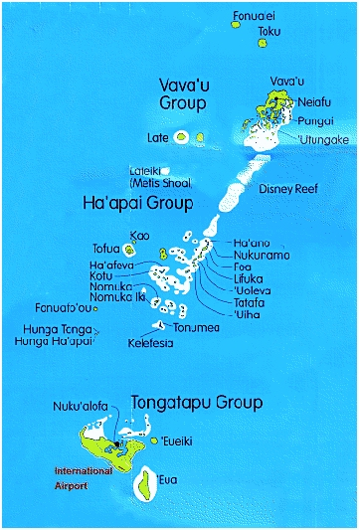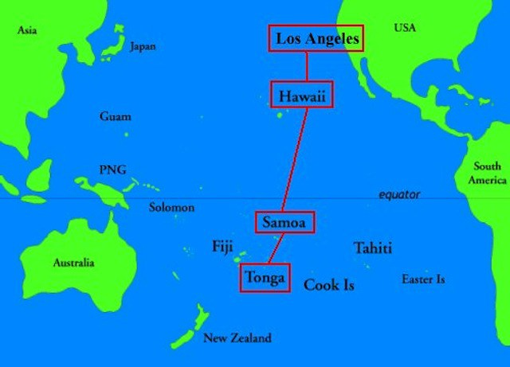

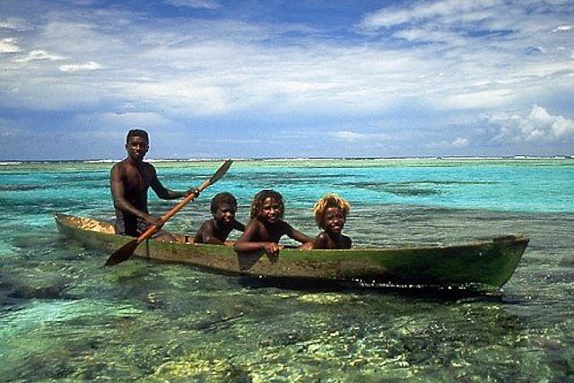

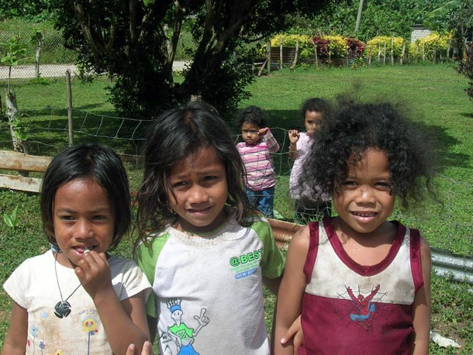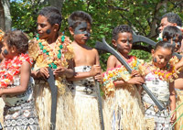

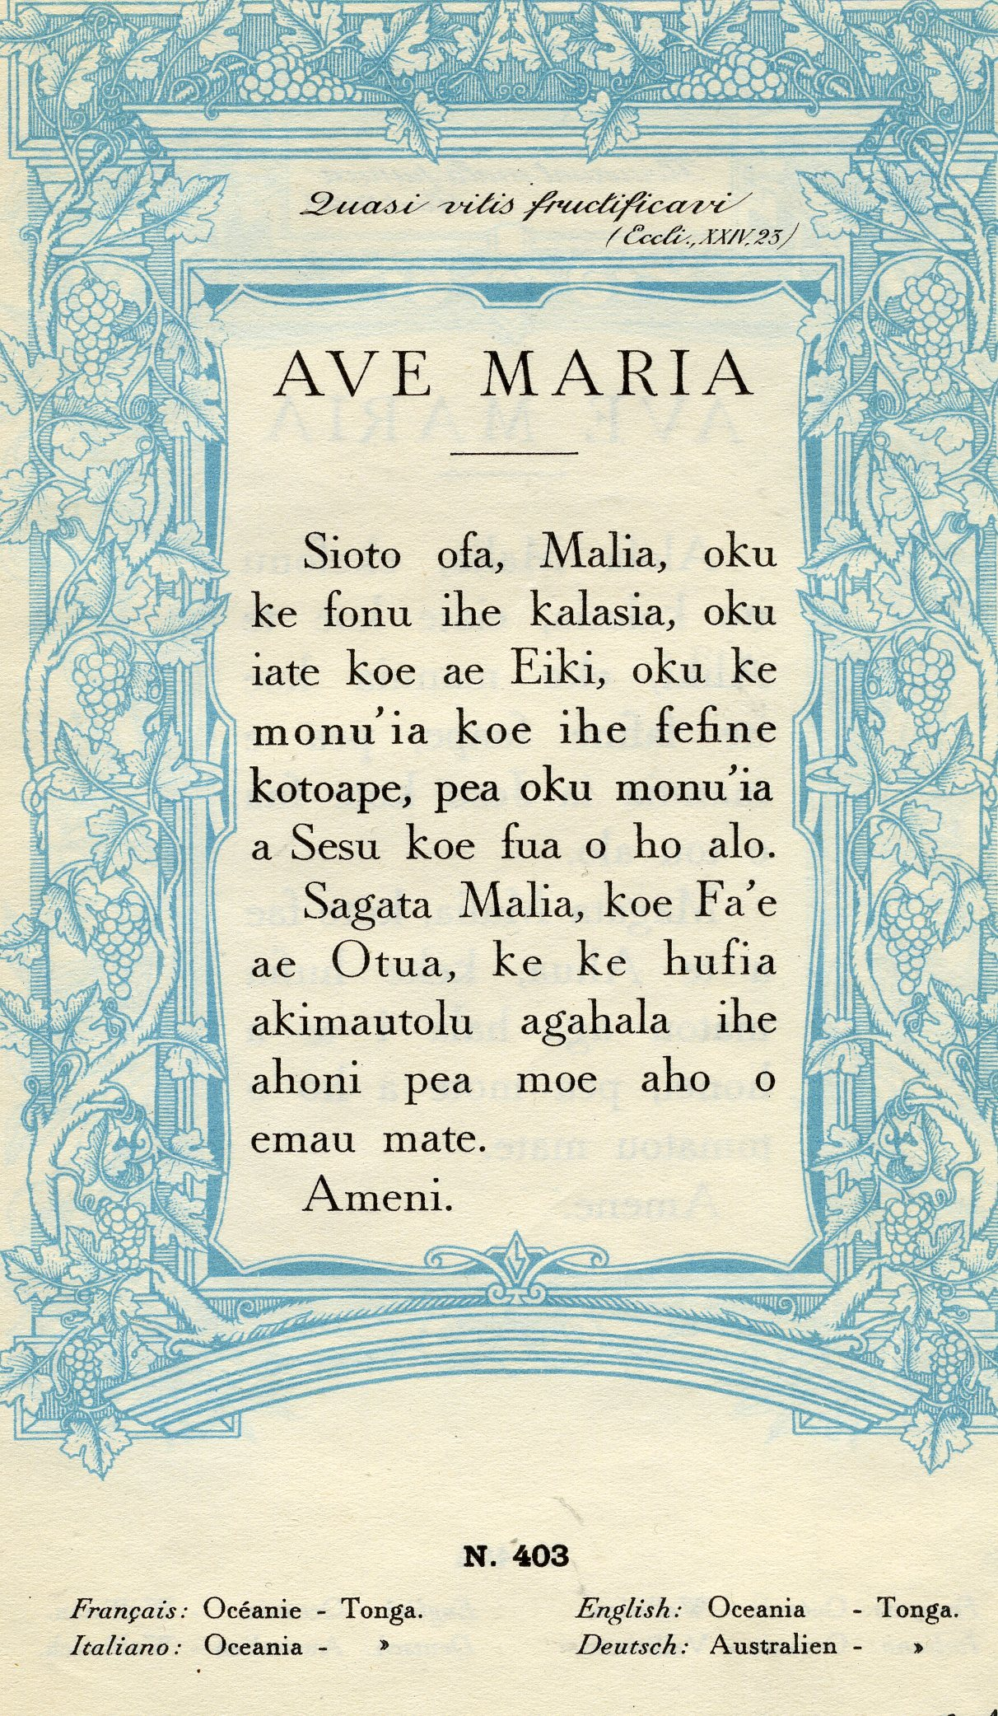

**El tongano ([autoglotónimo](https://es.wikipedia.org/wiki/Autoglot%C3%B3nimo" \o "Autoglotónimo): *lea faka-Tonga*) es un idioma** [**polinesio**](https://es.wikipedia.org/wiki/Polinesio) **hablado en las islas de** [**Tonga**](https://es.wikipedia.org/wiki/Tonga)**.**

**La lengua tongana pertenece al** [**grupo polinesio**](https://es.wikipedia.org/wiki/Lenguas_polinesias) **de la rama malayo-polinesia de las** [**lenguas austronesias**](https://es.wikipedia.org/wiki/Lenguas_austronesias)**. Se habla en el Reino de Tonga por unas 100.000 personas, poseyendo un extenso corpus de literatura tradicional.**

## Escritura

**El idioma tonga se escribe en alfabeto latino, normalizado desde 1941. El siguiente cuadro muestra el alfabeto tongano.**

|  |  |  |  |  |  |  |  |  |  |  |  |  |  |  |  |  |
| --- | --- | --- | --- | --- | --- | --- | --- | --- | --- | --- | --- | --- | --- | --- | --- | --- |
| **Letras del alfabeto tongano** | | | | | | | | | | | | | | | | |
| **A** | **E** | **F** | **H** | **I** | **K** | **L** | **M** | **N** | **Ng** | **O** | **P** | **S** | **T** | **U** | **V** | **ʼ** |
| **a** | **e** | **f** | **h** | **i** | **k** | **l** | **m** | **n** | **ng** | **o** | **p** | **s** | **t** | **u** | **v** | **ʼ** |
| **Valores fonéticos** | | | | | | | | | | | | | | | | |
| **a** | **e** | **f** | **h** | **i** | **k** | **l** | **m** | **n** | **ŋ** | **o** | **p** | **s** | **t** | **u** | **v** | **ʔ** |

**Cada una de las cinco vocales pueden alargarse, entonces se coloca un macron sobre dichas vocales: ā, ē, ī, ō, ū.**

## Texto muestra

|  |  |
| --- | --- |
| **Ko e kotoa ʻo haʻa tangata ʻoku fanauʻi mai ʻoku tauʻataina pea tatau ʻi he ngeia mo e ngaahi totonu. Naʻe fakanaunauʻi kinautolu ʻaki ʻa e ʻatamai mo e konisenisi pea ʻoku totonu ke nau feohi ʻi he laumalie ʻo e nofo fakatautehina.** | **Todos los seres humanos nacen libres e iguales en dignidad y derechos y, dotados como están de razón y conciencia, deben comportarse fraternalmente los unos con los otros.** |

**Artículo 1º de la Declaración Universal de los Derechos Human**